1. Kunst
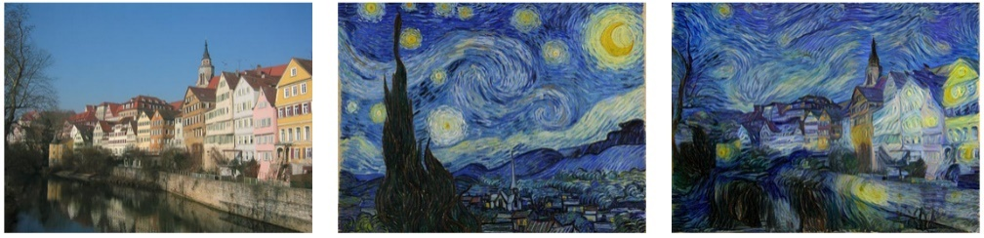
https://deepart.io/ (31.03.2021)
Auf der Webseite https://deepart.io/ können beliebige Fotos mit den Zeichenstilen bekannter Künstlerinnen und Künstler kombiniert werden, um so mit wenigen Mausklicks ein neues Kunstwerk zu erschaffen.
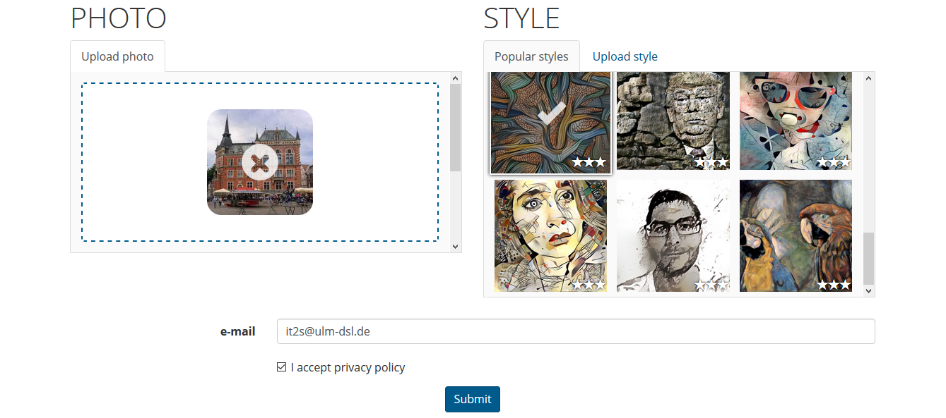
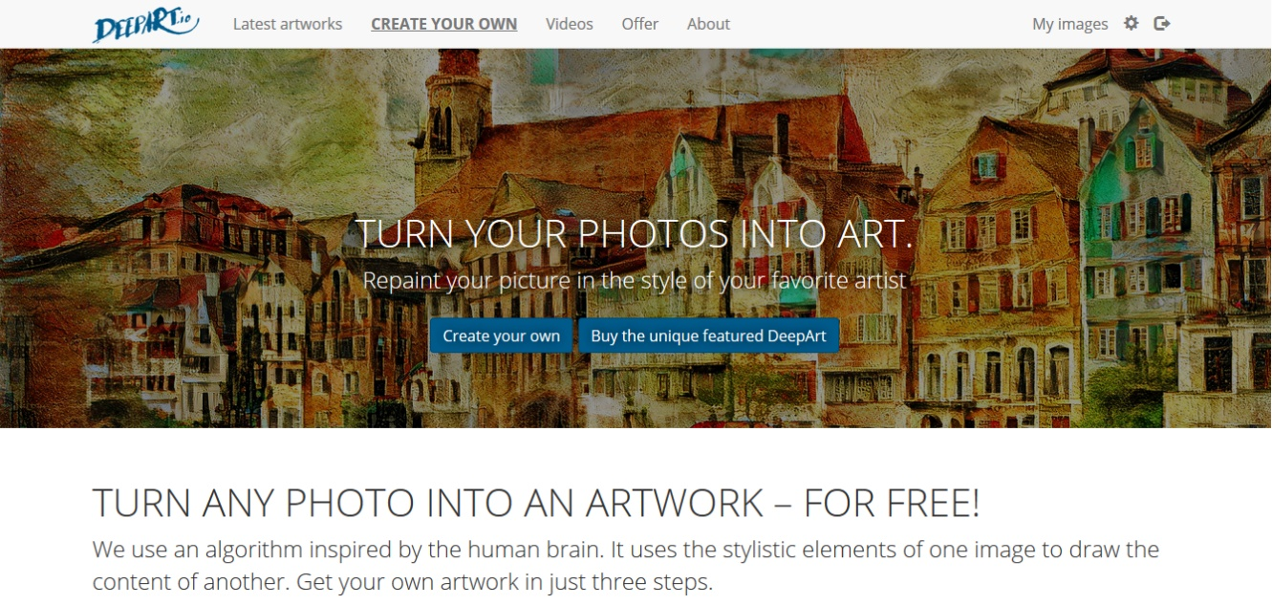
Um ein eigenes Bild zu erstellen, klicke auf „CREATE YOUR OWN“. Im nächsten Schritt kannst du ein beliebiges Bild hochladen und den Zeichenstil wählen. Für den Zeichenstil kannst du entweder eine Voreinstellung wählen oder selbst eine Vorlage hochladen.
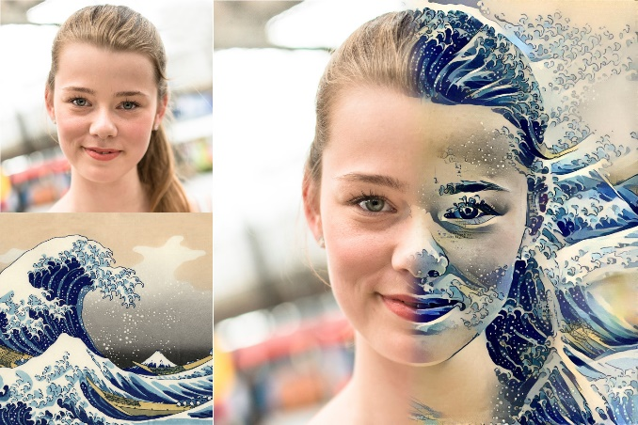
Zusätzlich wird eine E-Mail-Adresse erfragt. Für solche einmaligen Zwecke bietet sich eine Wegwerf E-Mail-Adresse an, die du unter der folgenden Webseite erzeugen kannst: https://ulm-dsl.de/
https://deepdreamgenerator.com/ (31.03.2021)
Ein anderes Werkzeug zum Erschaffen von Kunst ist der Deep Dream Generator: https://deepdreamgenerator.com/
Auch hier ist die Einrichtung eines Kontos erforderlich. Dafür empfiehlt sich erneut der Einsatz einer Wegwerf E-Mail-Adresse. Das Verfahren ist analog zum vorherigen Werkzeug. Nach dem Einloggen klickst du auf „Generate“, um zu starten. Klicke im Anschluss auf „Durchsuchen“ und wähle dein Bild aus. Im Anschluss kannst du den Zeichenstil wählen und mit einem weiteren Klick auf „Generate“ dein Bild erzeugen.
Weitere Werkzeuge zum Ausprobieren
https://www.autodraw.com | korrigiert deine Skizzen und erleichtert das Zeichnen
https://quickdraw.withgoogle.com | errät in nur wenigen Sekunden, was du gerade zeichnest
https://www.kapwing.com/cartoonify | wandelt deine Fotos in einmalige Skizzen um
https://experiments.withgoogle.com/interplay-mode/view | ermöglicht interaktive Lernvideos
https://magenta.tensorflow.org/assets/sketch_rnn_demo/multi_predict.html | vervollständigt deine Skizzen
http://evenstranger.pw | erzeugt Poster im Stil einer 80er Jahre Science-Fiction Serie

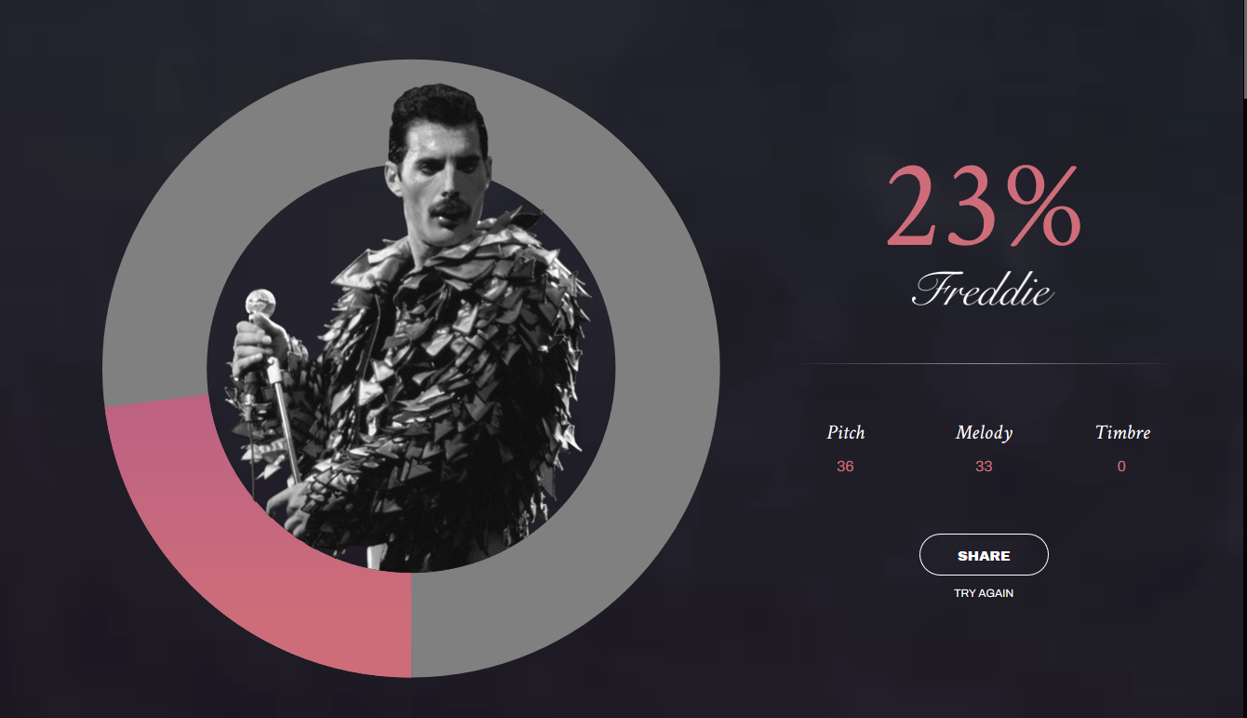
2. Musik
Freddie METER
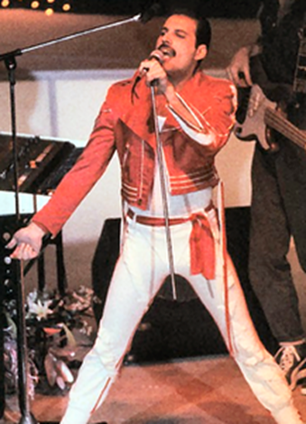
Freddie Mercury war ein britischer Musiker und der Sänger der weltweit bekannten Band „Queen“. Er war nicht nur durch die Komposition von Welthits wie „Bohemian Rhapsody“ oder „We are the Champions“ bekannt, sondern auch durch seinen ungewöhnlich breiten Stimmumfang.
Auf der Webseite https://freddiemeter.withyoutube.com/ kannst du von einer künstlichen Intelligenz prüfen lassen, wie nah dein Gesang an den von Freddie heran kommt. Die KI analysiert nach deiner kurzen Gesangsprobe die Ähnlichkeit eurer Klangfarbe, Tonhöhe und Melody. Besuche die Webseite und klicke auf „Let’s do it“, wähle einen Song aus und gib dein Mikrofon frei.
https://it.wikipedia.org/wiki/Freddie_Mercury, [31.03.2021]
A.I. Duet
In einem Piano Duett spielen zwei MusikerInnen gemeinsam Piano – entweder gemeinsam auf demselben Klavier oder auf einem jeweils eigenen. So spielte Mozart in seiner Kindheit mit seiner Schwester im Duett und komponierte später Sonaten für vier Hände auf einem Klavier.
Auf der Webseite https://experiments.withgoogle.com/ai/ai-duet/view/ kannst du im Duett mit einer Künstlichen Intelligenz spielen. Die KI reagiert auf die Melodie deiner gespielten Noten und ergänzt diese mit eigenen Noten. Besuche die Webseite und klicke auf „Play“.
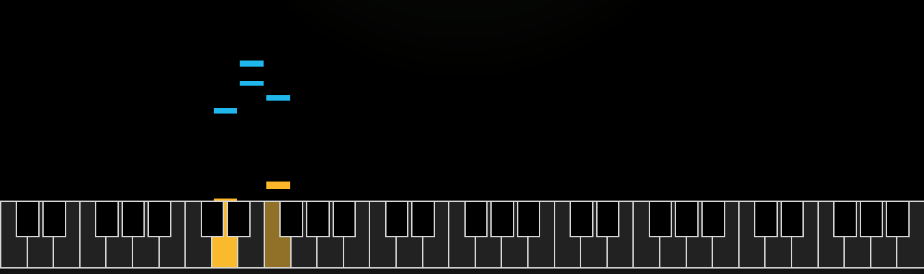
Du kannst die virtuelle Klaviertastatur entweder mit deiner Maus oder deiner Computertastatur bedienen.

Weitere Werkzeuge zum Ausprobieren
https://experiments.withgoogle.com/ai/drum-machine/view/ | hat kurze Tonaufnahmen nach ihrer Ähnlichkeit zueinander sortiert. Mit den Aufnahmen kannst du deine eigenen musikalischen Rhythmen erzeugen
https://deepbeat.org/ | kennt sich mit Rap-Musik aus und hilft dir beim Schreiben eigener englischsprachiger Texte


3. Gesichtserkennung
Als Gesichtserkennung bezeichnet man das technische Verfahren zum Abgleichen und Finden menschlicher Gesichter in Foto- und Videoaufnahmen. In der Metro in Osaka (siehe Bild rechts) wird aktuell ein automatisches Ticketsystem mit Gesichtserkennung erprobt. Die Anwendungsbereiche dieser Technologie umfassen Bereiche, wie Mensch-Maschinen Interaktion (zum Beispiel das Entsperren des Smartphones mit dem Gesicht) oder Video-Überwachung.
https://en.wikipedia.org/wiki/Facial_recognition_system (31.03.2021), von Tokumeigakarinoaoshima, keine Änderungen


This Person Does Not Exist
Menschliche Gesichter sind in ihren Formen und Ausprägungen sehr vielfältig. Dies wird auch auf durch das Tool „This Person Does Not Exist“ deutlich. Oder kennst du etwa eine der Personen, die auf https://thispersondoesnotexist.com/ erzeugt werden? Tipp: Aktualisiere die Webseite für weitere Gesichter.
Die Besonderheit der Gesichter auf dieser Webseite ist jedoch nicht die Vielfalt, sondern dass keiner dieser dargestellten Menschen jemals existiert hat. Alle Gesichter wurden von einer Künstlichen Intelligenz erzeugt, die gelernt hat, wie Menschen aussehen.

How Normal Am I
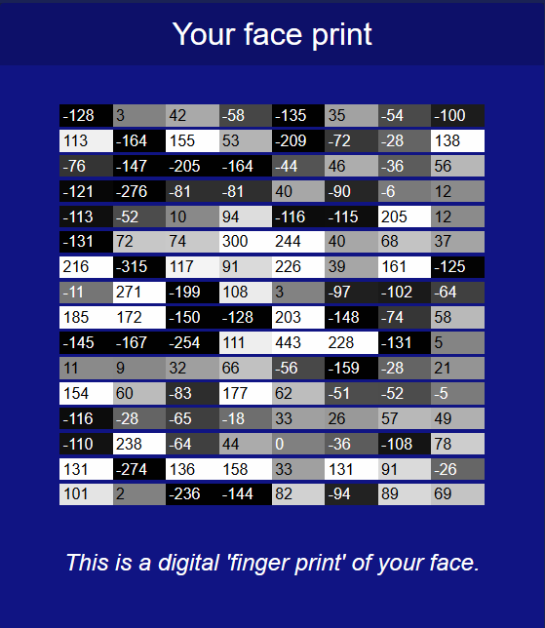
In diesem Experiment stellt ihr fest, was eine Künstliche Intelligenz aus euren Gesichtern lesen kann und wozu diese Informationen verwendet werden können.
Besuche die Webseite https://www.hownormalami.eu/ und „START THE SHOW“. Ihr müsst eure Kamera für dieses Experiment freigeben. Die Verarbeitung findet in deinem Webbrowser statt. Es werden keine Daten gespeichert oder versendet.
Die KI analysiert dann Schritt für Schritt dein Gesicht und dein Verhalten. Nebenbei erhältst du interessante Zusatzinformationen zu den Einsatzbereichen solcher Analysen im Alltag. Nach jeder Analyse erfolgt ein Vergleich mit anderen Personen. Zum Schluss entscheidet die KI für sich, wie „normal“ du bist.
Erase Your Face
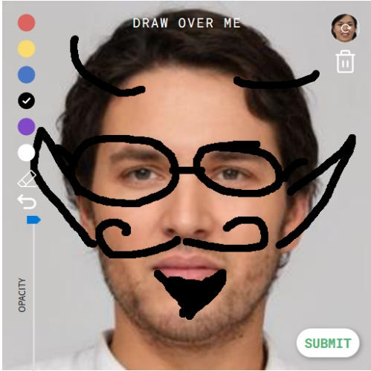
Auf der Webseite https://interactive.yr.media/erase-your-face/ könnt ihr feststellen, wie robust die Gesichtserkennung einer Künstliche Intelligenz sein kann. So kannst du aus computergenerierten Gesichtern (ähnlich wie „This person does not exist“) wählen und diese mit deiner Maus nachbearbeiten. Mit einem Klick auf „Submit“ (siehe roter Pfeil) stellst du die Künstliche Intelligenz auf die Probe.
Diese versucht im bearbeiteten Bild das Gesicht wiederzuerkennen und gibt eine Wahrscheinlichkeit an, wie sicher sie sich beim Ergebnis ist. Finde heraus, wie viel und welche Gesichtsregionen du verdecken musst, bis die KI das Gesicht nicht mehr sicher erkennen kann. Scrolle dazu auf der Seite bis zu dem Gesicht und probiere es aus!

Weitere Werkzeuge zum Ausprobieren
https://teachablemachine.withgoogle.com/ | ist ein Webtool, mit dem schnell und einfach eigene Modelle erstellt und trainiert werden können
https://www.cs.cmu.edu/~dst/FaceDemo/ | kann Gesichter mit beachtlicher Genauigkeit erkennen. Zusätzlich gibt es Anregungen für Experimente


4. Umwelt
Ein aktuelles und großes Problem ist der Klimawandel. Durch die rasche Änderung des Klimas und einer erhöhten Durchschnittstemperatur werden einige Pflanzen- und Tierarten vom Aussterben bedroht und Wettereignisse extremer. So lösten langanhaltende Hitzewellen 2020 verehrende Waldbrände im Amazonas Regenwald und in Australien aus.
Schon heute können Künstliche Intelligenzen dabei helfen bedrohte Tierarten selbstständig in den Aufnahmen von Wildkameras zu erkennen (https://www.wildlifeinsights.org) oder mit Hilfe von Satellitenbildern vor illegalen Waldrodungen warnen.
Protect Our Planet
Der Amazonas Regenwald ist das zu Hause von zahlreichen Tier- und Pflanzenarten und spielt mit seiner Größe von etwa 6 Millionen Quadratkilometern eine wichtige Rolle bei der Aufnahme und Bindung von CO2 aus der Atmosphäre. Aufgrund der Größe und Bedeutung für den CO2 Haushalt wird dieser Regenwald auch als die „Grüne Lunge“ des Planeten bezeichnet.
Im Jahr 2018 sind bereits 17% des Regenwaldes durch die Folge von menschlicher Entwaldung, Versteppung, der globalen Erwärmung und deren Folgen zerstört worden. Laut Angaben der brasilianischen Regierung sind allein im Zeitraum von August 2017 bis Juli 2018 7900 km² Wald durch Raubbau verloren gegangen. Dies entspricht einer Fläche von mehr als einer Millionen Fußballfeldern.
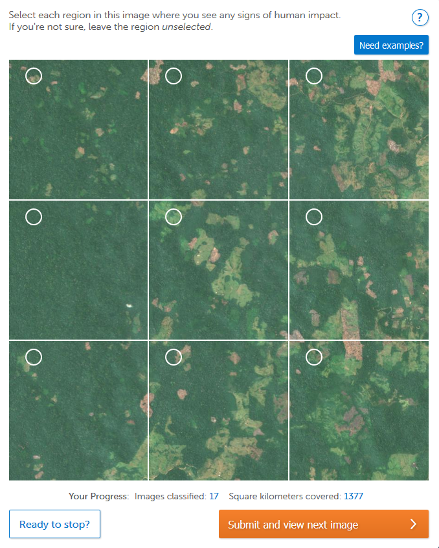
Auf der Webseite https://app.gatheriq.analytics/rainforest könnt ihr eine Künstlichen Intelligenz beim Lernen unterstützen, indem ihr Bereiche in Satellitenaufnahmen markiert, die auf Schäden im Regenwald hindeuten. Die Künstliche Intelligenz lernt aus euren Beispielen, um die automatische Erkennung von illegalem Raubbau zu verbessern. Sobald in einer neuen Satellitenaufnahme eine nicht natürliche Änderung im Wald klassifiziert wurde, werden Naturschutz und Regierungsorganisationen, die für den Schutz des Gebietes verantwortlich sind, alarmiert.
Besucht die oben erwähnte Webseite und klickt die Kästchen an, in denen ihr einen menschlichen Einfluss erkennen könnt. Mit einem Klick auf „Need examples“ (roter Pfeil), werden euch nützliche Beispiele von natürlichen und menschlichen Veränderungen im Wald angezeigt. Sobald ihr alle auffälligen Kästchen markiert habt, könnt ihr unten rechts auf das orangene Feld „Submit und view next image“ klicken, um euren Beitrag zum Schutz des Regenwaldes einzureichen.

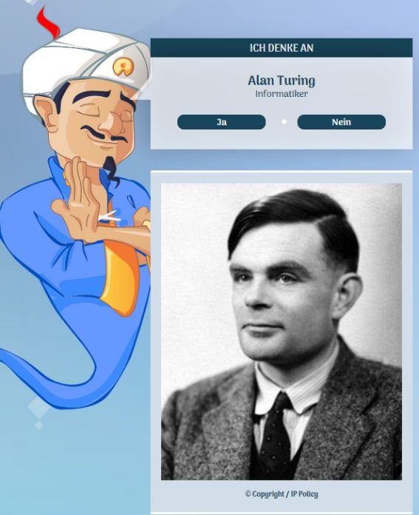
5. Sprache
Das Erkennen, Übersetzen oder Erzeugen natürlicher Sprache stellte lange Zeit für Computer eine große Herausforderung dar. Zur Zeit des Sputnik-Schocks 1957 bemühten sich amerikanische Wissenschaftler um die maschinelle Übersetzung wissenschaftlicher, russischer Arbeiten. Man vermutete, dass syntaktische Übertragungen und ein elektronisches Wörterbuch dafür ausreichen. So entstand die bekannte Rückübersetzung von „Der Geist ist willig, aber das Fleisch ist schwach“ zu „Der Wodka ist gut, aber das Fleisch ist verfault.
https://de.akinator.com/, [31.03.2021]
1966 musste das Fazit gezogen werden, dass es nicht möglich ist wissenschaftliche Texte maschinell zu übersetzen und auch keine unmittelbare Aussicht darauf besteht. Stimmt das heute immer noch?

Akinator
Auf der Webseite https://de.akinator.com/ tretet ihr gegen den Akinator an. Ihr denkt an eine reale oder fiktive Person und Akinator stellt euch gezielt Fragen, um die gedachte Person zu erraten. Da die Webseite schon seit 2007 existiert und mittlerweile über 406.977.206 Millionen Partien mit Menschen gespielt hat, hat die künstliche Intelligenz aus den gesammelten Erfahrungen die besten Fragen zum gezielten Erraten der Person gelernt.
ELIZA
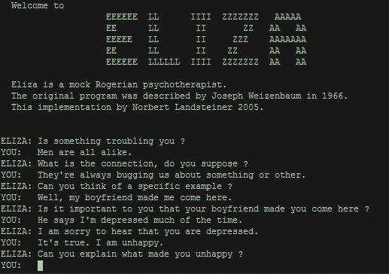
Eliza ist eine der ersten Chatbots und wurde in den Jahren 1964 bis 1966 von dem KI-Pionier Joseph Weizenbaum entwickelt. Sie imitiert eine Psychotherapeutin und konnte Menschen davon überzeugen, dass sie mit einem anderen Menschen, statt mit einer Maschine, schreiben. So bat die Sekretärin von Herrn Weizenbaum ihn darum den Raum zu verlassen, damit sie eine private Konversation mit der Therapeutin führen kann. Heute kannst du eine deutsche Implementierung von Eliza auf http://www.med-ai.com/models/eliza.html.de testen.
DeepL
Auf der Webseite https://www.deepl.com/translator unterstützt euch eine künstliche Intelligenz beim Übersetzen von Texten. Anstatt nur Wörter und Grammatikregeln zu lernen, wurde diese KI mit ganzen Sätzen aus einem sehr großen Online-Wörterbuch (https://www.linguee.de/) trainiert. Ein Supercomputer erzeugt die Übersetzungen.
Weitere Werkzeuge zum Ausprobieren
https://www.cleverbot.com/ | ist ein Chatbot, der aus der menschlichen Kommunikation lernt und Gespräche imitiert
https://books.google.com/talktobooks/ | ermöglicht es mit Büchern zu reden, indem zu jeder Eingabe eine passende Antwort aus einem Buch zurückgegeben wird
https://thing-translator.appspot.com/ | klassifiziert die Objekte auf einem Foto und gibt zusätzlich die dazugehörige spanische Vokabel aus

